Пример урока математики в 4-м классе
с применением интерактивной доски
Тема «Дроби»
Задачи:
- формирование знаний, умений, навыков действий с дробями;
- развитие памяти логического мышления, воображения, внимания, речи, математических навыков вычисления;
- воспитание чувства ответственности, коллективизма, взаимопомощи, аккуратности, самостоятельности, дисциплины, наблюдательности.

План урока
- Организационный момент.
- Устный счет (разминка).
- Сообщение темы урока.
- Физкультминутка.
- Постановка учебной задачи.
- «Открытие» новых знаний.
- Первичное закрепление материала.
- Физкультминутка.
- Самостоятельная работа.
- Итог урока.

1. Организационный момент.
- Ребята, сегодня на уроке вы должны открыть новое знание, но, как вам известно, каждое новое знание связано с тем, что мы уже изучили. Поэтому, начнём мы с повторения.
Перед тем, как приступить к работе вспомним, какие правила мы должны соблюдать на уроке? (Учитель выслушивает ответы детей).

ПРАВИЛА:
СЛУШАТЬ.
СЛЫШАТЬ ДРУГ ДРУГА.
ДОПОЛНЯТЬ.
ИСПРАВЛЯТЬ, ПОМОГАТЬ.

2. Устный счёт (разминка)
27 * 2 =54 33 : 5 = 6(ост 3)
64 : 32= 2 6 * 9 = 54
(46 + 14 ): 5=12 (4 +3) * 5 = 4 * 5+ 5 * 3
2 м : 5=40 см 1 : 2= ?
Слайд 1
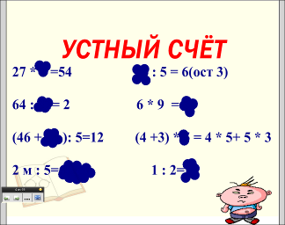

Как 1 разделить на 2? Ответы детей
Проблема?

2. Сообщение темы урока
Слайд 2
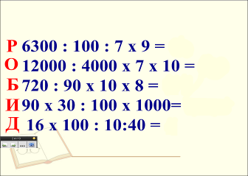

Вычислив значения выражений и расположив их в порядке возрастания, вы узнаете тему урока:
Р 6300 : 100 : 7 x 9 = 81
О 12000 : 4000 х 7 х 10 = 210
Б 720 : 90 x 10 x 8 = 640
И 90 x 30 : 100 x 1000= 27000
Д 16 x 100 : 10:40 = 4

Тема сегодняшнего урока «Дроби»
Слайд 3
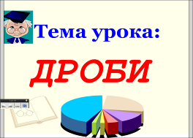

Цели:
- Узнать что такое дробь.
- Узнать чем дробь отличается от доли.
- Научиться выполнять действия сложения и вычитания с дробями.

4. Физкультминутка

5. Постановка учебной задачи
Людям часто приходится делить целое на доли. Самая известная доля – это, конечно, половина. Слова с приставкой «пол» можно услышать каждый день.

6. «Открытие» новых знаний
Слайд 4
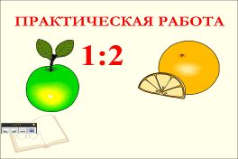

-Что может обозначать число 1?
- Можно разделить одно яблоко на 2 части? Как?

Слайд 5
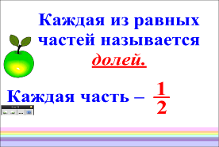

Каждая из равных частей называется долей.
Каждая часть –1/2
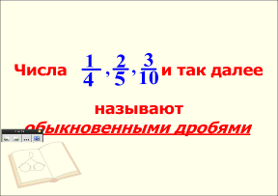
Слайд 6

Числа 1/4, 2/5, 3/10 и так далее называют обыкновенными дробями

Слайд 7
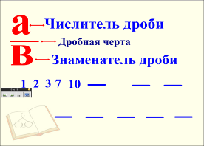

а /в
1 - Числитель дроби показывает, сколько долей взяли
7 - Знаменатель дроби показывает, на сколько долей разделили единицу
- Запишите, какая часть фигуры закрашена?

Слайд 8
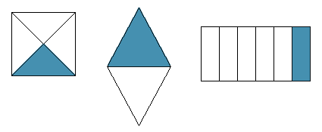
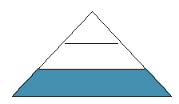

7. Первичное закрепление материала

Слайд 9
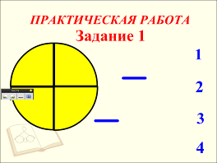
Задание 1
Показать дробью 1/4, 2/4

Слайд 10
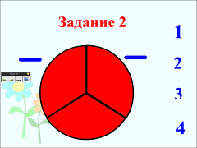
Задание 2
Показать дробью 1\3. 2\3

Слайд 11
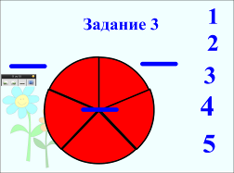
Задание3
Показать дробью 2\5, 3\5
Объясняя что, обозначает каждое число.

Закрасьте указанную часть.
3/9

2/6

3/5
8. Физкультминутка.

9. Самостоятельная работа
-Заполните таблицу, вписывая дробью закрашенную и не закрашенную часть фигуры.
Слайд 12
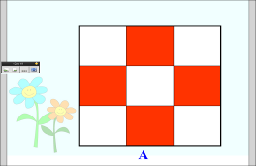

Слайд 13
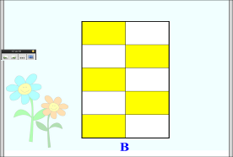

Слайд 14
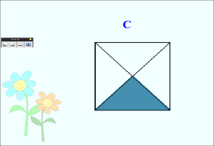

Слайд 15
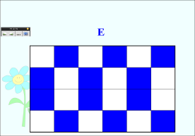

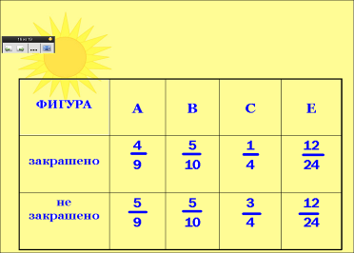
Слайд 16
Проверим как вы выполнили это задание.

Слайд 17
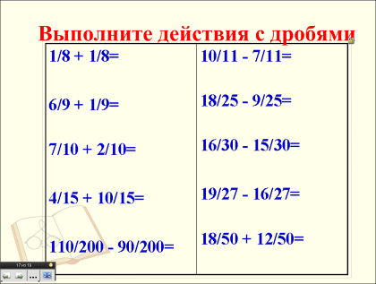
Выполните действия с дробями.
Работа выполняется в тетради.

10. Итог урока
- Что нового вы узнали сегодня на уроке?
- Выполнение каких заданий вызвало у вас затруднения?
- Чего вам удалось достичь?
- Как?
- Что помогло?
- Что было самым трудным?
- С чем легко справились сами?
- Какой вид работы самый интересный?

Слайд 18
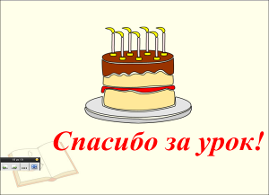

Спасибо за урок!

